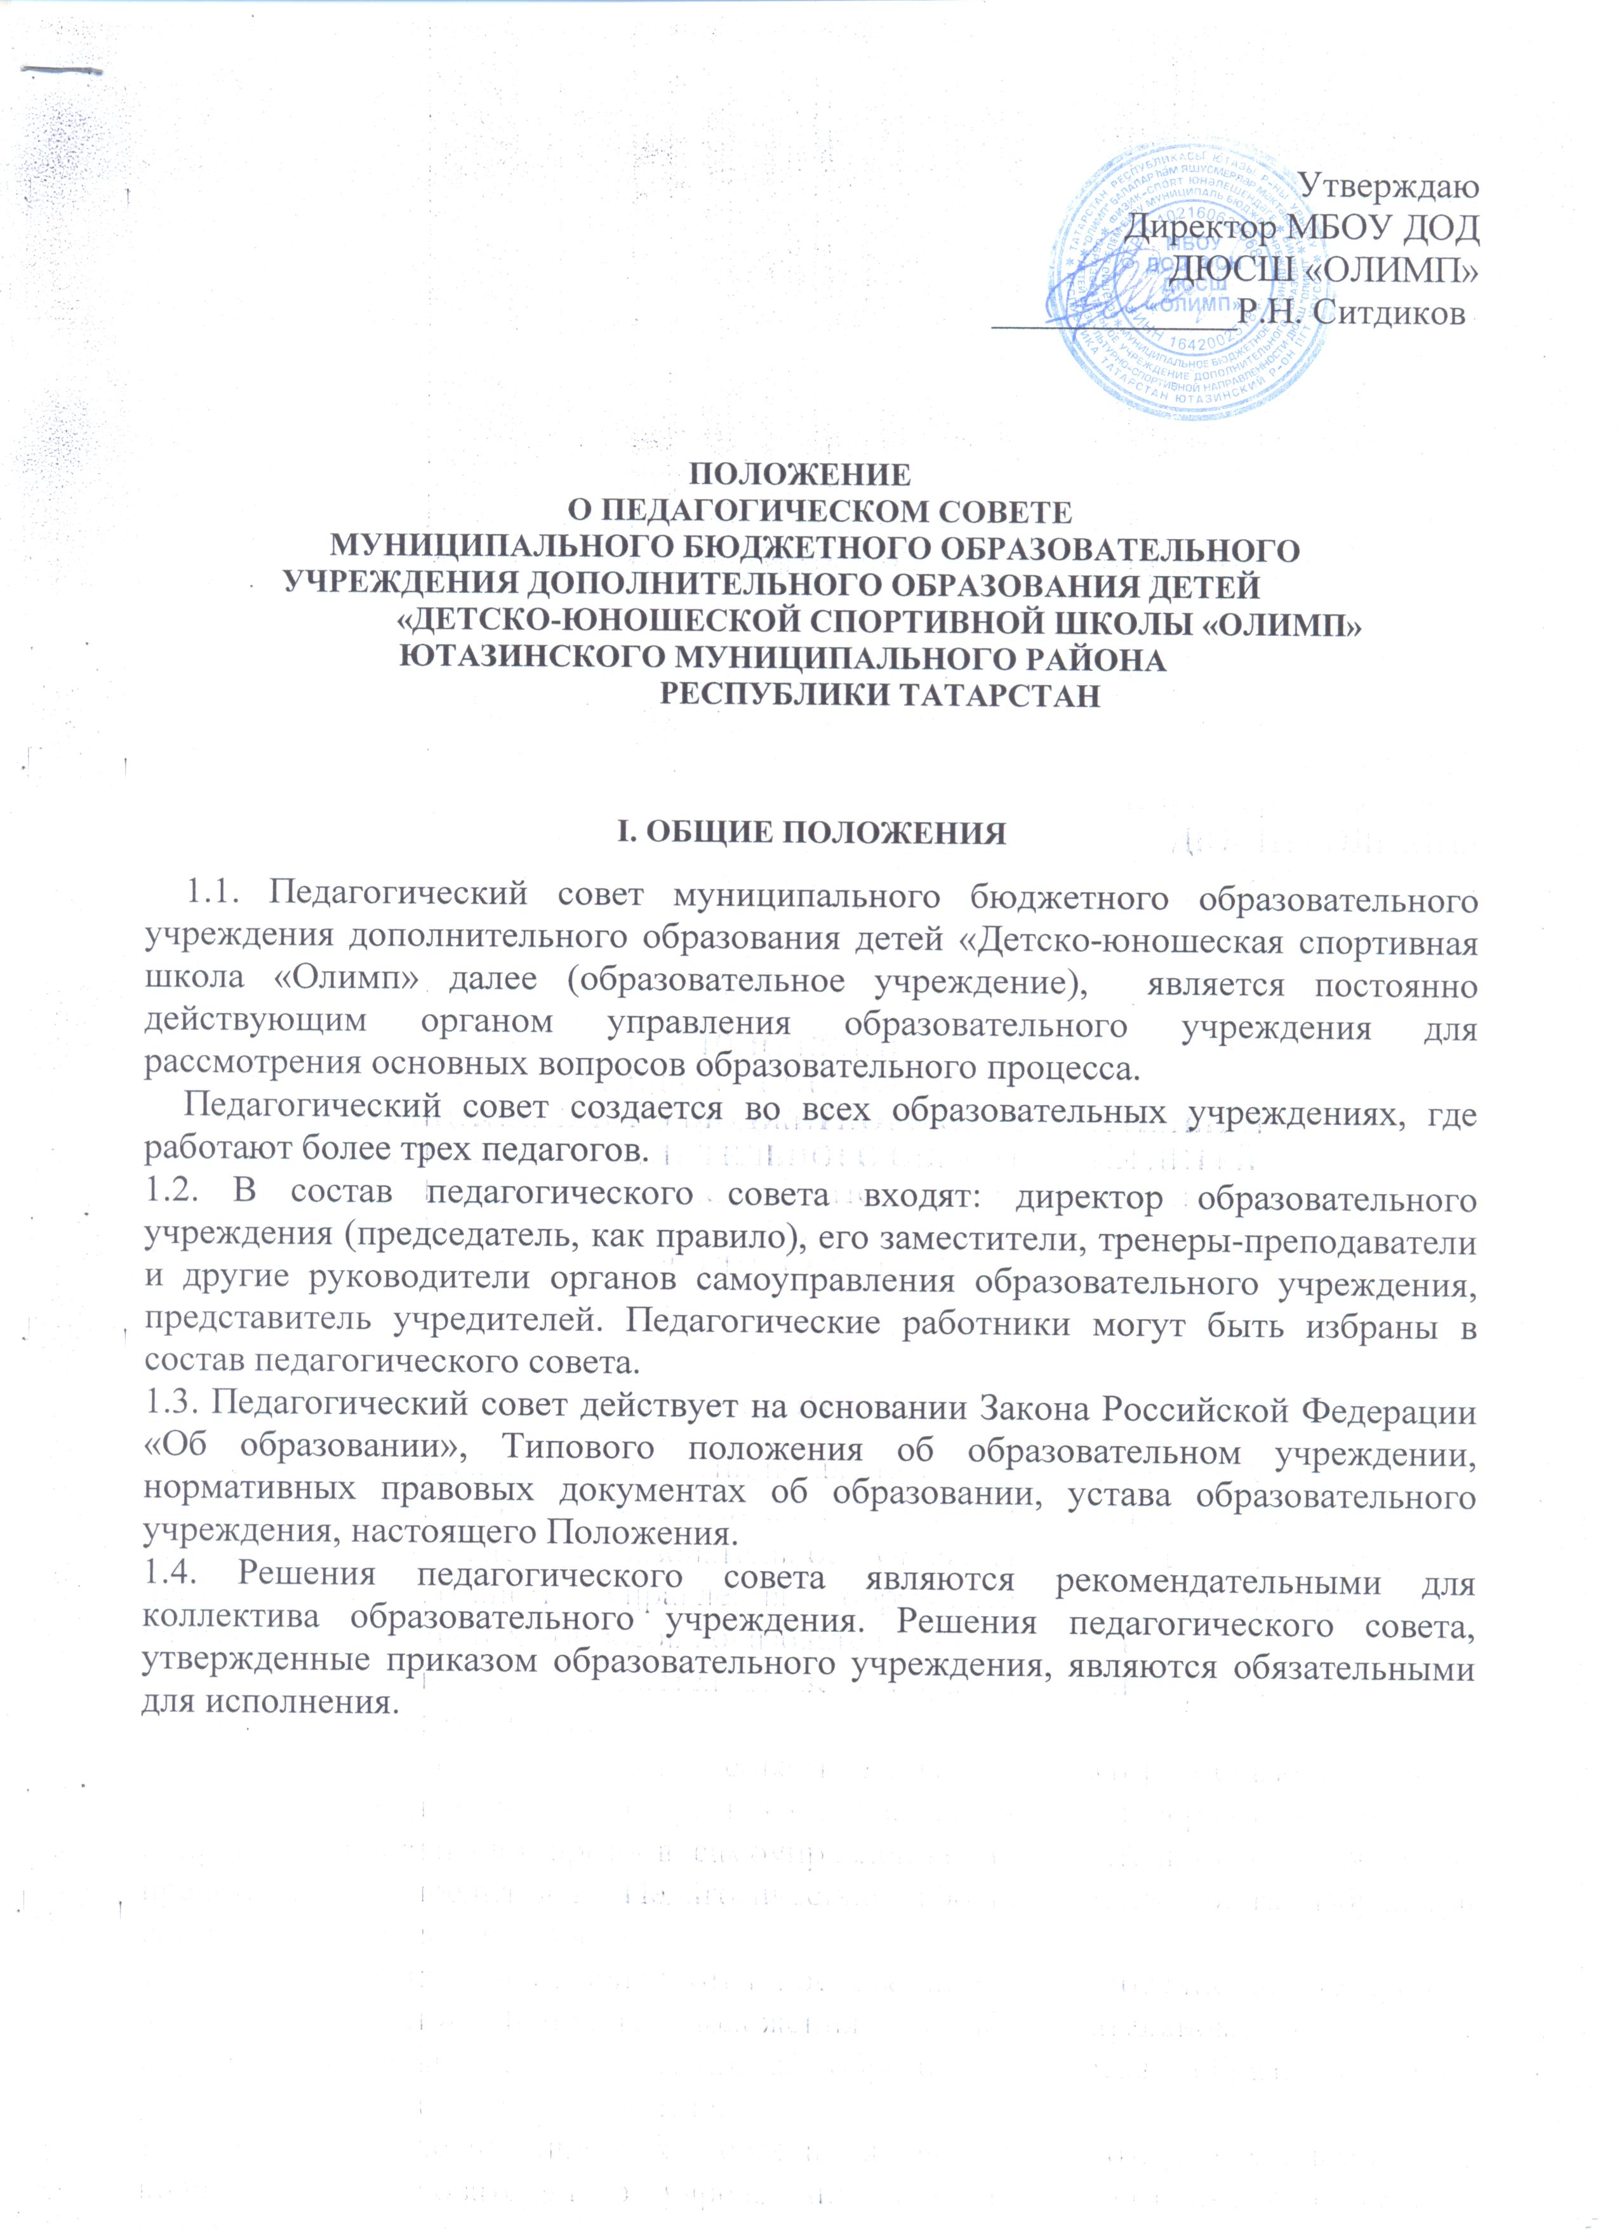
Утверждаю
Директор МБОУ ДОД
ДЮСШ «ОЛИМП»
_____________Р.Н. Ситдиков

ПОЛОЖЕНИЕ
О ПЕДАГОГИЧЕСКОМ СОВЕТЕ
МУНИЦИПАЛЬНОГО БЮДЖЕТНОГО ОБРАЗОВАТЕЛЬНОГО УЧРЕЖДЕНИЯ ДОПОЛНИТЕЛЬНОГО ОБРАЗОВАНИЯ ДЕТЕЙ
«ДЕТСКО-ЮНОШЕСКОЙ СПОРТИВНОЙ ШКОЛЫ «ОЛИМП» ЮТАЗИНСКОГО МУНИЦИПАЛЬНОГО РАЙОНА
РЕСПУБЛИКИ ТАТАРСТАН

I. ОБЩИЕ ПОЛОЖЕНИЯ
1.1. Педагогический совет муниципального бюджетного образовательного учреждения дополнительного образования детей «Детско-юношеская спортивная школа «Олимп» далее (образовательное учреждение), является постоянно действующим органом управления образовательного учреждения для рассмотрения основных вопросов образовательного процесса.
Педагогический совет создается во всех образовательных учреждениях, где работают более трех педагогов.
1.2. В состав педагогического совета входят: директор образовательного учреждения (председатель, как правило), его заместители, тренеры-преподаватели и другие руководители органов самоуправления образовательного учреждения, представитель учредителей. Педагогические работники могут быть избраны в состав педагогического совета.
1.3. Педагогический совет действует на основании Закона Российской Федерации «Об образовании», Типового положения об образовательном учреждении, нормативных правовых документах об образовании, устава образовательного учреждения, настоящего Положения.
1.4. Решения педагогического совета являются рекомендательными для коллектива образовательного учреждения. Решения педагогического совета, утвержденные приказом образовательного учреждения, являются обязательными для исполнения.

II. ЗАДАЧИ И СОДЕРЖАНИЕ РАБОТЫ ПЕДАГОГИЧЕСКОГО СОВЕТА
2.1. Главными задачами педагогического совета являются:
- реализация государственной политики по вопросам образования;
- ориентация деятельности педагогического коллектива учреждения на совершенствование образовательного процесса;
- разработка содержания работы по общей методической теме образовательного учреждения;
- внедрение в практическую деятельность педагогических работников достижений педагогической науки и передового педагогического опыта;
- решение вопросов о приеме, переводе и выпуске обучающихся (воспитанников), освоивших государственный стандарт образования, соответствующий лицензии данного учреждения.
2.2. Педагогический совет осуществляет следующие функции:
- обсуждает и утверждает планы работы образовательного учреждения;
- заслушивает информацию и отчеты педагогических работников учреждения, доклады представителей организаций и учреждений, взаимодействующих со школой по вопросам образования и воспитания подрастающего поколения, в том числе сообщения о проверке соблюдения санитарно-гигиенического режима образовательного учреждения, об охране труда, здоровья и жизни обучающихся (воспитанников) и другие вопросы образовательной деятельности учреждения;
- принимает решение о проведении контрольных испытаний, о допуске обучающихся к контрольным испытаниям, переводе обучающихся на следующий этап обучения или об оставлении их на повторный курс; о награждении обучающихся (воспитанников) за успехи в обучении грамотами, похвальными листами или медалями;
- принимает решение об исключении обучающихся из образовательного учреждения, когда иные меры педагогического и дисциплинарного воздействия исчерпаны, в порядке, определенном Законом Российской Федерации «Об образовании» и уставом данного образовательного учреждения, которое своевременно (в трехдневный срок) доводится до сведения соответствующего муниципального отдела управления образованием (согласование решения проводится в органах местного самоуправления).
III. ПРАВА И ОТВЕТСТВЕННОСТЬ ПЕДАГОГИЧЕСКОГО СОВЕТА
3.1. Педагогический совет имеет право:
- создавать временные творческие объединения с приглашением специалистов различного профиля, консультантов для выработки рекомендаций с последующим рассмотрением их на педагогическом совете;
- принимать окончательное решение по спорным вопросам, входящим в его компетенцию;
- принимать, утверждать положения (локальные акты) с компетенцией, относящейся к объединениям по профессии.
- в необходимых случаях на заседание педагогического совета образовательного учреждения могут приглашаться представители общественных организаций, учреждений, взаимодействующих с данным образовательным учреждением по вопросам образования, родители обучающихся, представители учреждений, участвующих в финансировании. Необходимость их приглашения определяется председателем педагогического совета, учредителем (если данное положение оговорено в договоре между учредителем и образовательным учреждением). Лица, приглашенные на заседание педагогического совета, пользуются правом совещательного голоса.
3.2. Педагогический совет ответственен за:
- выполнение плана работы;
- соответствие принятых решений законодательству Российской Федерации об образовании, о защите прав детства;
- утверждение образовательных программ, имеющих экспертное заключение;
- принятие конкретных решений по каждому рассматриваемому вопросу с указанием ответственных лиц и сроков исполнения решений.
IV. ОРГАНИЗАЦИЯ ДЕЯТЕЛЬНОСТИ ПЕДАГОГИЧЕСКОГО СОВЕТА
4.1. Педагогический совет избирает из своего состава секретаря совета. Секретарь педсовета работает на общественных началах.
4.2. Педагогический совет работает по плану, являющемуся составной частью плана работы образовательного учреждения.
4.3. Заседания педагогического совета созываются, как правило, один раз в квартал в соответствии с планом работы образовательного учреждения.
4.4. Решения педагогического совета принимаются большинством голосов при наличии на заседании не менее двух третей его членов (если процесс голосования не оговорен специальным положением, в частности положением о награждении золотой и серебряной медалями).
При равном количестве голосов решающим является голос председателя педагогического совета.
4.5. Организацию выполнения решений педагогического совета осуществляет директор образовательного учреждения и ответственные лица, указанные в решении. Результаты этой работы сообщаются членам педагогического совета на последующих его заседаниях.
4.6. Директор образовательного учреждения в случае несогласия с решением педагогического совета приостанавливает выполнение решения, извещает об этом учредителей учреждения, которые в трехдневный срок при участии заинтересованных сторон обязаны рассмотреть такое заявление, ознакомиться с мотивированным мнением большинства педагогического совета и вынести окончательное решение по спорному вопросу.
V.ДОКУМЕНТАЦИЯ ПЕДАГОГИЧЕСКОГО СОВЕТА
5.1. Заседания педагогического совета оформляются протоколом. В книге протоколов фиксируется ход обсуждения вопросов, выносимых на педагогический совет, предложения и замечания членов педсовета. Протоколы подписываются председателем и секретарем совета.
5.2. Нумерация протоколов ведется от начала учебного года.
5.3. Книга протоколов педагогического совета образовательного учреждения входит в номенклатуру дел, хранится постоянно в учреждении и передается по акту.

